RFCO2 RHTemp2000A

无线CO2、湿度和温度数据记录仪

RFCO2RHTemp2000A是一款无线数据记录仪，可在各种应用中测量和记录二氧化碳、湿度和温度水平的

RFCO2RHTemp2000A数据记录仪配有一根16英尺长的电缆连接到CO2传感器，非常适合放置在恒温箱等封闭环境中，以确保最佳水平。

该设备可用于确定各种环境中的通风效率通过确定二氧化碳水平，可以改进通风系统，并且更容易识别节能机会

方便的数字显示屏提供所有通道的当前读数还提供了最小值、最大值和平均值统计信息，以便方便地对记录的数据进行快照。超出范围通知，当温度高于或低于用户指定的警报时，蜂鸣器和LED报警指示灯会通知用户

通过该软件，还可以发送电子邮件和短信报警

RFCO2RHTemp2000A可用作单个无线数据记录系统，也可扩展为大型系统，其中可包括数百个测量多个区域的数据记录仪（可能需要额外的MadgeTech无线数据记录仪和收发器）。RFCO2RHTemp2000A与最新的MadgeTech 4软件兼容

MadgeTech 4软件功能

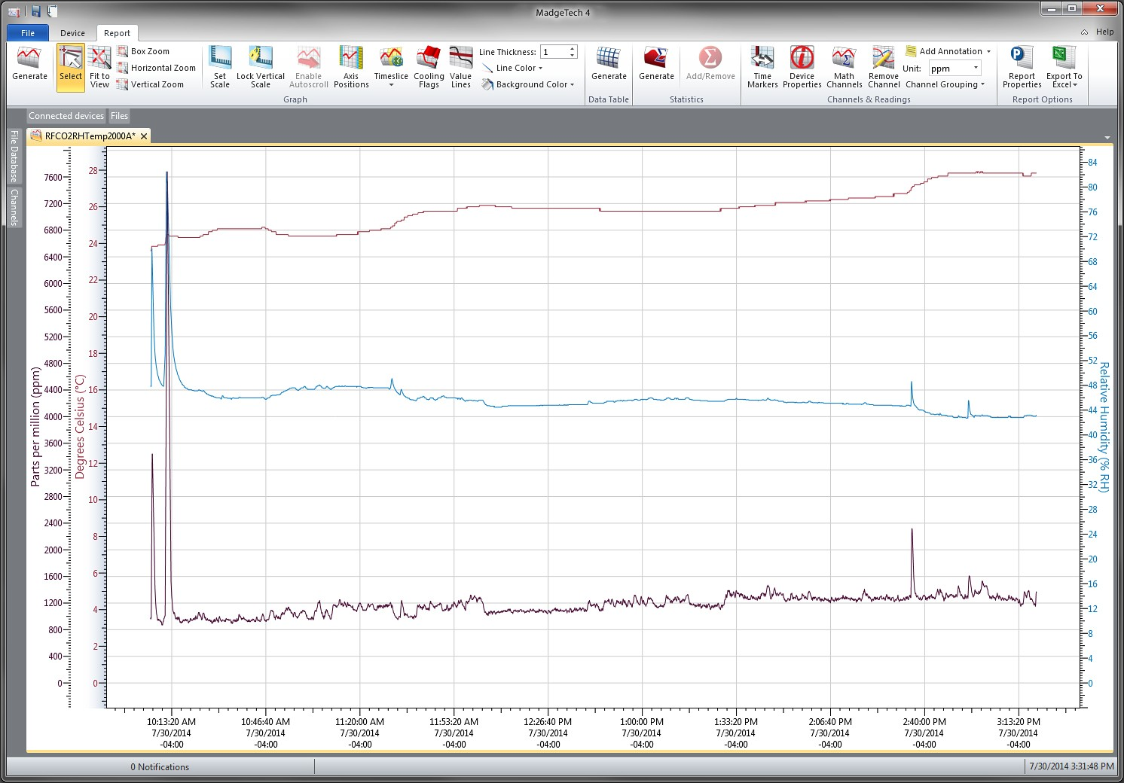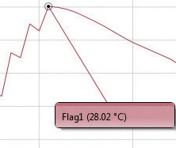

冷却标记

导出到Excel

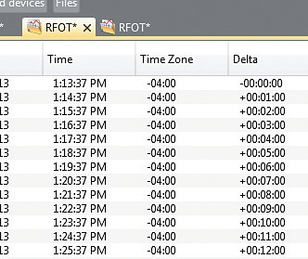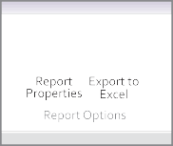

特征

* 电池寿命指示器
* 数字显示
* 直接USB接口
* 通过USB
* 可配置报警
* 手动重置统计信息的能力
* 16个月电池寿命，10分钟读取速率

好处

* 数字显示器提供即时访问当前读数和统计数据
* 最低限度的长期维护
* 以用户选择的测量单位显示读数
* 通过电池寿命管理节省时间和金钱
* 连续监测
* 电子邮件、短信和声音警报提供保证和质量控制

应用

* 培养箱监测
* 建筑研究（医院、学校、办公室）
* HVAC系统测试
* 农业研究
* 室内空气质素研究
* 多图叠加
* 统计
* 数字校准
* 放大/缩小

图表视图

* + 平均动力学温度
  + 全时区支持
  + 数据注释
  + 最小值/最大值/ 均线

表格数据视图

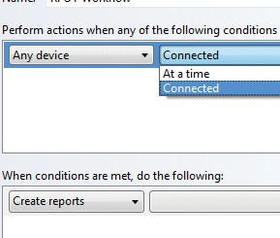

* 致死率方程（F0，PU）

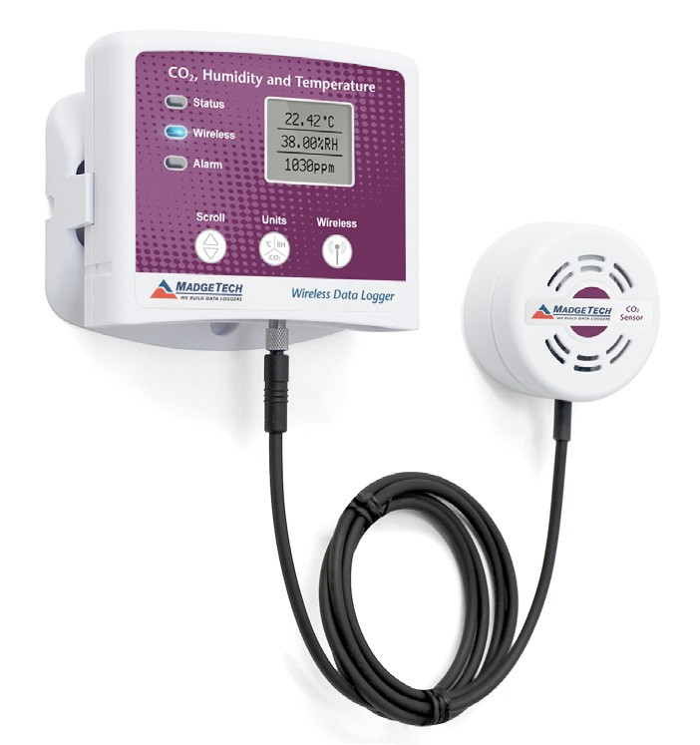

* 摘要视图

自动化

RFCO2 RHTemp2000A

规格

规格如有变更，恕不另行通知。适用特定的保修补救限制致电（603）456-2011或访问[**madgetech.com**](http://www.madgetech.com/)了解详情。

|  |  |
| --- | --- |
| 二氧化碳（CO2） | |
| 测量范围 | 0 ppm至200，000 ppm |
| 决议 | 10 ppm |
| 校准精度 | 读数的±70 ppm ± 5% |
| 探头预热时间 | 30秒 |

|  |  |
| --- | --- |
| 时间精度 | ± 1分钟/月@25 °C |
| 计算机接口 | USB转迷你USB，250，000波特用于独立操作或RFC 1000用于无线操作 |
| 操作系统兼容性 | Windows XP SP3或更高版本 |
| 软件兼容性 | 标准软件版本4.2.1.0或更高版本安全软件版本4.2.0.0或更高版本 |
| 操作环境 | 0 °C至+55 °C（+32 °F至+131 °F）  0% RH至95% RH，无冷凝; 13.77 PSIA至100 PSIA |
| 尺寸 | 数据记录器：3.0英寸x 3.5英寸x 0.95英寸（76.2 mm x 88.9 mm x 24.1 mm）  传感器：1.98英寸x 1.98英寸x 1.15英寸（50.3 mm x 50.3 mm x 29.2 mm）  电缆长度：16英尺（192英寸） |
| 材料 | ABS塑料 |
| 重量 | 4.9盎司（140克） |
| 批准 | 美国（FCC）、加拿大（IC）、欧盟（CE）、韩国（KCC）、中国（CMIIT）、日本（LCIE） |
| 报警 | 用户可配置高和低声音，屏幕上，电子邮件和文本（短信）报警。  报警延迟：可设置累积报警延迟，其中仅当设备记录了用户指定的数据持续时间时，设备才会激活报警（通过LED）。 |
| 声音报警功能 | 读取高于/低于阈值的报警时，每秒发出1声蜂鸣音 |

|  |  |
| --- | --- |
| 温度 | |
| 测量范围 | 0 °C至+55 °C（+32 °F至+131 °F） |
| 决议 | 0.08 °C（0.144 °F） |
| 校准精度 | ±1.0 °C（+20 °C至+50 °C）（±1.8 °F（68 °F至122 °F）） |

|  |  |
| --- | --- |
| 湿度 | |
| 测量范围 | 0% RH至95% RH |
| 决议 | 0.08%相对湿度 |
| 校准精度 | ± 3% RH |
| 规定精度范围 | 25% RH至75% RH  +20 °C至+40 °C  滞后误差1%典型值，3%最大值 |

电池泄漏：如果电池被拆开、短路、充电、连接在一起、与旧电池或其他电池混合、暴露在火灾或高温下，电池可能会泄漏、燃烧或爆炸。立即丢弃用过的电池。放在儿童够不到的地方。

|  |  |
| --- | --- |
| 一般 | |
| 阅读率 | 每秒1次读数，最多每24小时1次读数 |
| 存储器 | 每个通道10，752个读数 |
| LED功能 | 绿色LED每5秒闪烁一次，表示装置正在记录;蓝色LED每15秒闪烁一次，表示装置处于无线模式  红色LED每1秒闪烁一次，指示报警状态 |
| 环绕 | 是的 |
| 启动模式 | 立即和延迟启动 |
| 校准 | 通过软件进行数字校准 |
| 校准日期 | 在设备内自动记录 |
| 电池类型 | 包括9 V锂电池或碱性电池;用户可更换任何9 V电池 |
| 电池寿命 | 大约16个月，以10分钟的阅读速度 |
| 数据格式 | 温度：°C，°F，°R，K湿度：%RH，mg/mL，露点CO2：ppm，% |

|  |  |
| --- | --- |
| 无线 | |
| RF频率 | 2.45 GHz IEEE 802.15.4超低功耗无线收发器，具有完全双向通信功能 |
| 带 | ISM频段2.405-2.475 GHz |
| 最大输出功率 | +0 dBm典型值 |
| 接收器灵敏度（RFC 1000） | -95 dBm典型值 |
| 传输距离（至数据记录仪） | RFC1000-CE RFC1000-IP69K  最高2,000英尺户外-视线通畅  最大500英尺室内-典型的城市环境 |
|  | RFC 1000 |
|  | 最高4,000英尺户外-视线通畅 |
|  | 最高1,000英尺室内-典型的城市环境 |
| 传输距离（到其他RFC 1000） | RFC1000-CE  最高2,500英尺户外-视线无障碍最大700英尺室内-典型的城市环境 |
|  | RFC1000-IP69K |
|  | 最高4,000英尺户外-视线通畅 |
|  | 最高1,000英尺室内-典型的城市环境 |

订购信息

|  |  |  |
| --- | --- | --- |
| RFCO2RHTemp2000A | PN 901391-00 | 无线CO2，湿度温度数据记录器 |
| RFC 1000 | PN 901383-00 | 无线射频接收器/中继器。包括USB转迷你USB适配器电源 |
| RFC1000-CE | PN 901388-00 | 无线射频收发器/中继器，欧洲CE认证包括USB到迷你USB适配器电源 |
| RFC1000-IP69K | PN 901389-00 | 无线射频收发器/中继器，防溅，IP 69 K等级。包括USB到迷你USB适配器 |
| RFC1000云中继 | PN 901900-00 | MadgeTech云服务数据记录中心 |
| RFC 1000-CE云中继 | PN 901901-00 | MadgeTech云服务数据记录中心，欧洲CE认证 |
| 电源适配器 | PN 901839-00 | 替换USB通用电源适配器 |
| U9VL-J | PN 901804-00 | RFCO2RHTemp2000A的替换电池 |

■电话：+86 755-8420 0058 ■传真：+86 755-2822 5583 ■[E-mail:sales@eofirm.com](mailto:sales@eofirm.com) ■[http://www.eofirm.com](http://www.eofirm.com/)